No.10 2011．4．4
プルトニウム(Pu)を検出したことの意味

「福島第一原子力発電所の敷地内の２か所で、プルトニウムが検出された」とのニュースが流れました。検出されたのは、プルトニウム２３８、２３９、２４０の３種類。このうちのプルトニウム２３８が１キログラム当たり、およそ０．５４ベクレル検出されたとのことでした。放射線量としてはたしかに微量ですが・・・・・・。
No8で示しましたが、プルトニウム239の半減期は約2万4000年になります。プルトニウムは人体にとって非常に有害であるとされ、体内、特に肺に蓄積されると放出されるアルファ線により強い発癌性を示す猛毒といわれています。
「プルトニウムが出すアルファ線と呼ばれる放射線は紙１枚で遮蔽が可能です。」とTVの専門家が繰り返しています。こうした表現が実は不安を拡大させてしまっているように思えます。「紙１枚で遮蔽」などという例えは科学的には何の意味もなく、バカにしているとしか思えない表現です。単純に考えても、全身を紙に包まって生活している人などいません。現実に起こることは、風に舞い上げられた放射性物質を吸い込んでしまうことによる体内被曝です。原子・分子レベルの大きさの粒子を防ぐマスクなど一般には売られていません。人体に入った場合、放射性ヨウ素の２０倍以上の影響が出る危険な物質であることを伝えることが専門家の役割であるはずです。科学技術立国日本を掲げ、理科の授業時数も大幅に増加されましたが、原子力産業の専門家たちの一連の発言は、国際的にも日本の科学技術に対する信頼を大きく損ねることになるでしょう。東電はプルトニウム飛散防止のために、紙ではなく合成樹脂剤をまき、土ごと固めてしまう作業を開始しました。

切迫する格納容器爆発の可能性

プルトニウムが検出されたことの重要な意味がもう一つあります。プルトニウム検出は炉心にある燃料棒の損傷が深刻になっている証拠になります。ヨウ素やセシウムなど気体になりやすい物質と比べ、プルトニウムは比重が重く沸点は約３２３２度と非常に高い物質です。すでに燃料棒が高温で溶け出しており、冷却用の水に溶けて外部に蒸気と混ざって出てきている可能性があることを意味します。すでに排水口や内部のたまり水から1000mSvを超える高濃度の放射線が出ていることを考え合わせれば、炉心の燃料棒はかなりの高温で溶け出し、圧力容器の一部から流れ出ている可能性が高いことを意味します。冷却用水の注入が途絶えた途端、水蒸気爆発や水素爆発が現実に起こる状態を意味します。大気汚染や海洋汚染も深刻ですが、格納容器爆発という破局的な危機を回避することが最大かつ緊急の課題です。すでにフランスやアメリカが専門家チームを派遣したのは、こうした事態を想定し、世界規模の大災害につながることを防ぐためです。
「がんばれ日本！」に代表されるように、復興へ向けた雰囲気が大きくなってきましたが、事態はより深刻かつ破局的な状態に向かっています。復興支援で盛り上がるほどに、現地の被災者や原発作業従事者は距離感を募らせているのではないかと感じます。このニュースを発行するたびに事態が現実になってきましたが、格納容器爆発だけは何としても避けなければなりません。‘想定外’になることを祈るばかりです。

銀山中学校
神 貴 夫

甲状腺内部被曝予想データーがようやく公開

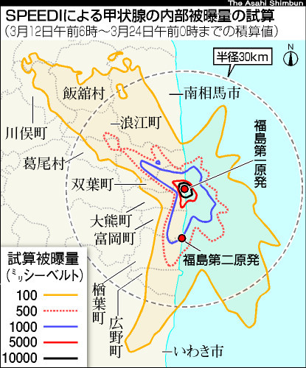
３月２３日、福島第１原原発事故による放射性ヨウ素の拡散と内部被曝予想のデーターが公開されました。本来であれば原発の爆発事故直後に公開されるべきものでした。このデーターが直ぐに公開されていれば避難地域の範囲が変わっていたはずです。放射性ヨウ素は半減期が８日間で、初期に強い放射線を出すことを考えれば、遅きに失した感が否めません。飯舘村では今だに多くの住民が生活しており、目に見えない放射能への恐怖で不安な日々が続いていることを思うと胸が痛みます。前回のニュースでも記載しましたが、半径３０ｋｍ圏内はあくまで機械的に範囲を決めたに過ぎません。放射能の拡散は風に大きな影響を受けるのです。政府が責任を持って安全が見込める場所へ早く退避できるよう手を打つべきです。「自主避難」という曖昧な判断は、不安を大きくするだけでしょう。
SPEEDI(スピーディ)とはもともと、原子力発電所などから大量の放射性物質が放出された場合などの緊急事態が発生した際、周辺環境における放射性物質の大気中濃度および被ばく線量などを迅速に予測するシステムです。名前だけは‘スピーディ’でしたが、海外の研究所の方が早くから放射線飛散情報を出すという皮肉な結果になり、緊急時には役に立ちませんでした。しかし、
原発の状態は危機的な状態のままです。格納容器爆発の兆候が出た際は直ちにこのシステムを機能させ、緊急避難体制を取るようにしておくことが大事です。

